

«ЮКАМЕН ЁРОС» МУНИЦИПАЛ КЫЛДЫТЭТЫСЬ ДЕПУТАТ КЕНЕШ
СОВЕТ ДЕПУТАТОВ МУНИЦИПАЛЬНОГО ОБРАЗОВАНИЯ «ЮКАМЕНСКИЙ РАЙОН»

РЕШЕНИЕ

«25» декабря 2014 г. № 166

О внесении изменений в решение Совета депутатов муниципального образования «Юкаменский район» № 107 от 26.12.2013 г. «О бюджете муниципального образования «Юкаменский район» на 2014 год и плановый период 2015 и 2016 годов»

Руководствуясь Уставом муниципального образования «Юкаменский район» и в соответствии с решением Совета депутатов муниципального образования «Юкаменский район» район № 107 от 26.12.2013 г. «О бюджете муниципального образования «Юкаменский район на 2014 год и на плановый период 2015 и 2016 годов»,

Совет депутатов муниципального образования
«Юкаменский район» РЕШАЕТ:

1. Внести изменения в бюджет Юкаменского района на 2014 год согласно приложению 1 – доходы и приложению 1 – расходы.
2. Утвердить бюджет Юкаменского района с изменениями и дополнениями по доходам в сумме 369124,3 тыс. руб., по расходам – в сумме 404154,0 тыс. руб.
3. Утвердить дефицит бюджета в сумме 35029,7 тыс. руб.
4.Утвердить ведомственную классификацию расходов бюджета муниципального образования «Юкаменский район» на 2014 год согласно приложению №7.
5. Пункт 24 решения изложить в следующей редакции:
«Утвердить объем расходов на обслуживание муниципального долга муниципального образования «Юкаменский район в 2014 году в размере 370,9 тыс.рублей., в 2015 году в размере 388 тыс.рублей и в 2016 году в размере 372 тыс.рублей.»

6.Приложение 2 к решению изложить в следующей редакции:

Источники внутреннего финансирования дефицита бюджета
муниципального образования «Юкаменский район» на 2014 год

Наименование | Код БК | Сумма (тыс.руб.)
Бюджетные кредиты от других бюджетов бюджетной системы Российской Федерации | 000 01 03 00 00 00 0000 000 | 0
Получение бюджетами муниципальных районов кредитов от других бюджетов бюджетной системы Российской Федерации в валюте Российской Федерации | 000 01 03 01 00 05 0000 710 | 31568,7
Погашение бюджетами муниципальных районов кредитов от других бюджетов бюджетной системы Российской Федерации в валюте Российской Федерации | 000 01 03 01 00 05 0000 810 | 0
Изменение остатков средств на счетах по учету средств бюджета | 000 01 05 00 00 00 0000 000 | 3461,0
Уменьшение прочих остатков денежных средств бюджетов муниципальных районов | 000 01 05 02 01 05 0000 610 | 3461,0
Источники финансирования дефицита бюджета, ВСЕГО |  | 35029,7

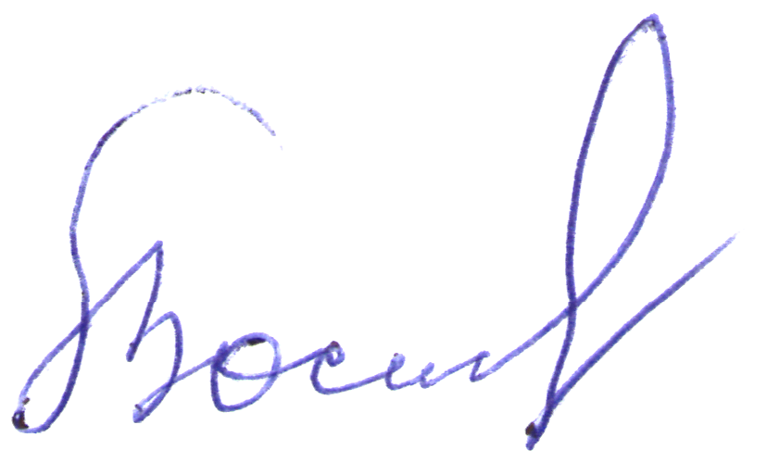
Глава муниципального образования
«Юкаменский район» Б.В.Востриков

